VII. ročník Memoriálu

Rosti Čtvrtlíka

Divadlo Horní Počernice
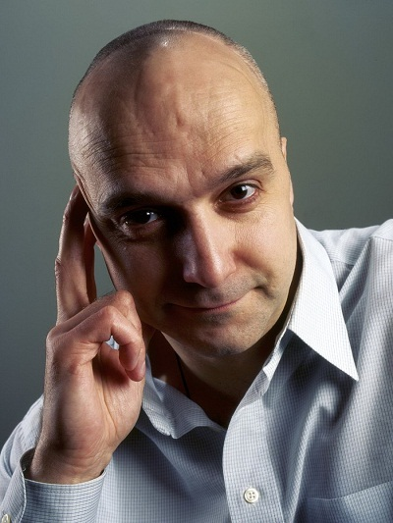
Regionální kolo Středočeský kraj, Praha 6. 3. 2018
Rostislav Čtvrtlík se narodil 9. 11. 1963 v Olomouci. Vystudoval Střední průmyslovou školu stavební v Lipníku nad Bečvou a dále DAMU v Praze. Své první angažmá získal v Brně. Odtud přešel Čtvrtlík do Divadla pod Palmovkou v Praze a působil zde téměř 20 let.
V povědomí televizních diváků zůstává jeho hlas Chandlera ze seriálu Přátelé. Zemřel 6. 3. 2011.
Čtvrtlístek z.s. a Gymnázium Děčín jsou vyhlašovateli celorepublikové soutěžní přehlídky mladých recitátorů. Oblastní kolo Memoriálu Rosti Čtvrtlíka se konalo v úterý 6. 3. 2018 v Divadle Horní Počernice. Vystupovalo 1 7 soutěžících. V porotě zasedli herci Stanislav Lehký - Městská divadla pražská, Karolina Frydecká - Městské divadlo Mladá Boleslav, Pavlína Jurková - Divadlo LáryFáry, Marek Adamczyk - Divadlo na Vinohradech a Matouš Ruml - Divadlo v Celetné.
V kategorii A I. místo získala Tina Štěrbová Gymnázia Přípotoční Praha. O II. Místo se podělily Ingrid Tillman z Gymnázia a SOŠPg Čáslav a Karolína Šimečková z Gymnázia Jana Nerudy Praha. III. místo Alena Cieplá z Gymnázia Chodovická Praha. V kategorii B I. místo obsadila Ester Valtrová z Karlínského gymnázia, II. místo získala Anna Husáková ze SZŠ Ruská, Praha. III. místo obsadil Ondřej Hruška s Klárou Němcovou z Gymnázia Kolín.
Recitátoři umístění na dvou prvních místech postupují do celorepublikového finále, které se koná 24., 25. dubna 2018 na Zámku Děčín a v Městském divadle Děčín.

Regionální kolo Praha a Středočeský kraj se konalo pod záštitou senátora Parlamentu České republiky Mgr. Jiřího Šestáka, Ph.D., zastupitele MČ Prahy 3 a Hl. m. Prahy PhDr. Matěje Stropnického a náměstka hejtmanky Středočeského kraje Mgr. Karla Horčičky. Všem partnerům
a sponzorům děkujeme za podporu.
Mgr. Janeta Benešová, 8. 3. 2018, Praha
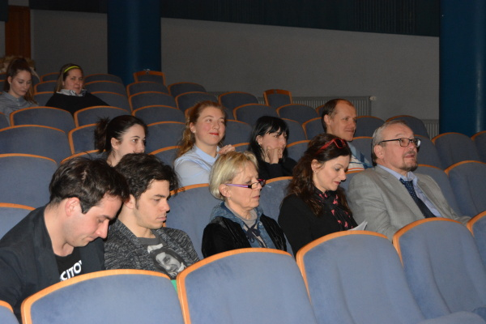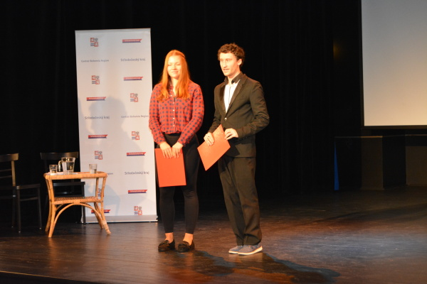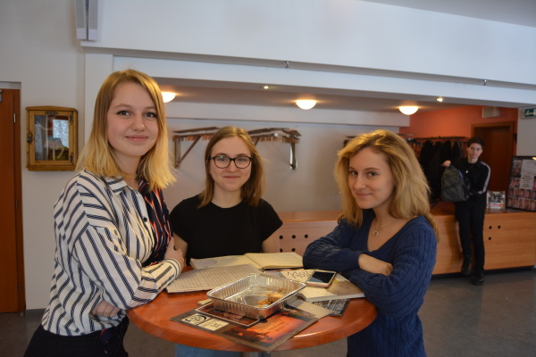
Porotci soutěže: Matouš Ruml, Marek Adamczyk, Karolina Frydecká, Pavlína Jurková a Stanislav Lehký. Moderátoři, studenti ze SZŠ Ruská Praha. Účastnice soutěže.

Foto: RNDr. Eva Chundelová, Kristýna Kubišová

